POUR FAIRE CONNAISSANCE. 6. 010

Destinataires privilégiés :  X Les enfants (cycle : 0 1, 0 2, X 3, X 4).  X L’équipe enseignante.  X Les parents, la communauté paroissiale.  Date de la dernière mise à jour : 01.09.01  Moment de l’année : rentrée scolaire. | Champs d’action visés :  0 Champ de la pédagogie.  X Champ des relations X intér., 0 extér. à l'école  0 Champ de l' organisation de la vie scolaire.  0 Champ de la proposition, de la célébration de foi.  Type d'activité : jeu pour dialoguer.

Idée de base  En début d’année, pour accueillir de nouveaux collègues dans le corps professoral, de nouveaux condisciples dans la classe, de nouveaux membres dans l’équipe pastorale, dans le groupe de catéchisme,…pour faire connaissance, pour accueillir.  L’illustration d’une auto est fournie aux participants (°).  A certaines pièces de cette auto correspondent des questions permettant aux participants de se présenter de façon originale. Selon l’objectif visé, ces questions peuvent concerner des informa-tions générales, courantes (nom, adresse, hobbies, amis,…) ou plus profondes, plus intimes (caractère, convictions, options personnelles,…) Des exemples vous sont donnés plus loin.  Le jeu peut aussi servir lors de la constitution d’un groupe : pour se fixer des objectifs et un mode de fonctionnement commun, pour déterminer les écueils à éviter, les collaborations à susciter… Il faut alors remplacer le sujet dans chaque question : le « tu » devient « l’équipe », « la classe »… et arrêter collectivement des réponses qui constitueront la « charte » du groupe.  Description :  1. Commencer par faire répondre tous les participants aux différentes questions ; travailler individuellement et par écrit (*).  2. Pour faciliter la prise de parole, un premier échange peut alors être organisé par paires (avec son voisin de gauche, par exemple).  3. On passe ensuite au niveau du grand groupe. Un procédé classique consiste à présenter son voisin plutôt que de se présenter soi-même ; chacun pouvant toujours intervenir s’il estime nécessaire de corriger ou de préciser ce qui est dit de lui.  Un tour de table est prévu pour chaque question ou, au contraire, un seul tour de table est organisé, chaque intervenant répondant alors à l’ensemble du questionnaire.  Le meneur tente de mettre tout le monde à l’aise, il encourage, il veille au respect mutuel en interdisant d’éventuels jugements de valeur sur les réponses fournies.  Un peu d’humour facilite normalement bien les choses…  4. Si l’activité concerne le groupe, le meneur peut inviter à chercher ensemble la place de notre foi dans les choix opérés. A-t-elle des implications sur la nature et le déroulement de notre projet ? En quoi le nôtre diffère-t-il de celui d’un groupe qui ne connaît pas Jésus et les valeurs qu’Il défend ? Notre réflexion débouche-t-elle sur des ajustements de notre charte ? | Réf. P.I. :  AGI 2.1.  b, d, e  AGI 2.2. d  AGI 1.2 c

Références à d’autres documents : (°) Semblable dessin est fourni en annexe.

Variantes, extensions :
Selon le groupe qu’il dirige, le meneur élimine ou adapte les questions proposées ici en exemples.
Avec les plus jeunes, il est pensable de jouer collectivement, sans passer par la phase écrite individuelle.
Un travail semblable peut être envisagé aussi pour évaluer le fonctionnement du groupe.

Derniers conseils : (*) Pour mieux respecter le « jardin secret » de chacun, on peut permettre d’effectuer un choix parmi les questions proposées (on répond aux 5, aux 10 questions préférées) ; on peut aussi suggérer d’inventer une ou plusieurs questions supplémentaires.
Des questions à choisir en fonction de l’objectif visé, du public concerné, du degré de familiarité,…

Niveau « informations générales »
Comment t’appelles-tu ? (La marque de la voiture) Quelle est ton adresse ? (La plaque d’immatriculation) Quel est ton numéro de téléphone ? (L’antenne GSM) Comment se prénomme ton conjoint ? (Le siège passager) Qui sont tes amis ? (La banquette arrière) Quel cours préfères-tu ? (Le réservoir ou le moteur) Quelle est ta couleur préférée ? (La carrosserie) Quelle musique préfères-tu ? (L’antenne radio) Quel est ton passe-temps favori ? (Le coffre) As-tu un animal de compagnie ? (Une remorque éventuelle) Quelle est ta plus grande qualité ? (Les phares) Quel est ton plus gros défaut ? (Le pot d’échappement) etc.

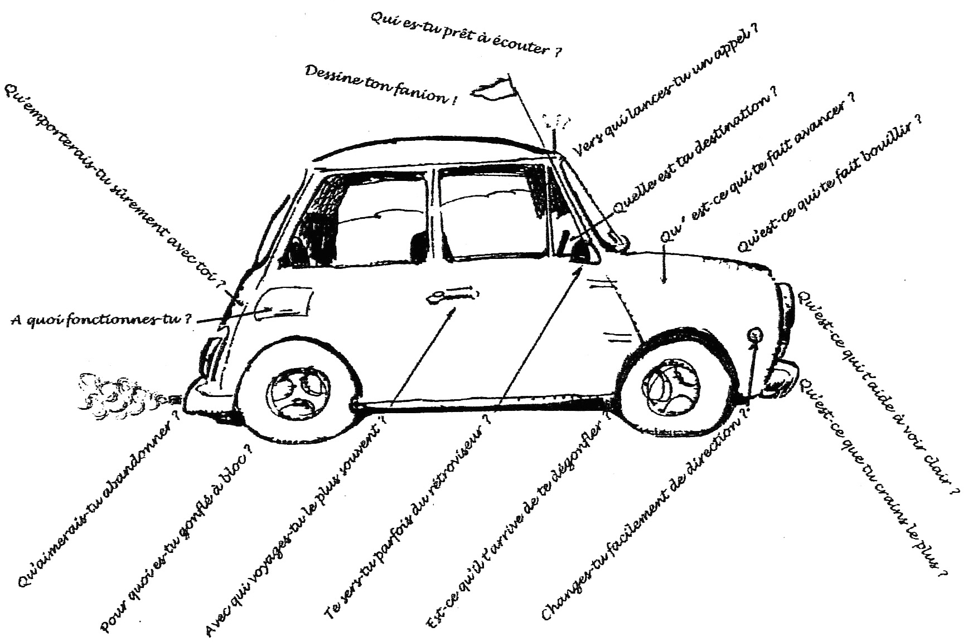
Niveau « partage d’une réflexion plus personnelle », « réflexion d’un groupe sur ses objectifs, son fonctionnement »…
Quelle est ta destination ? (Le volant)

Qu’ est-ce qui te fait avancer ? (Le moteur)

Qu’est-ce qui te fait bouillir ? (Le radiateur)

Qu’est-ce qui t’aide à voir clair ? (Les phares)

Qu’est-ce que tu crains le plus ? (Le pare-chocs)

Est-ce qu’il t’arrive de te dégonfler ? (Un des pneus)

Changes-tu facilement de direction ? (Un clignotant)

Le passé est-il important ? (Le rétroviseur)

Avec qui voyages-tu le plus souvent ? (L’habitacle)

Pour quoi es-tu gonflé à bloc ? (L’autre pneu)

A quoi fonctionnes-tu ? (Le réservoir)

Qu’aimerais-tu abandonner ? (L’échappement)

Qu’emporterais-tu sûrement avec toi ? (Le coffre)

Dessine ton fanion ! (Le drapeau fixé à l’antenne)

Vers qui lances-tu un appel ? (L’antenne GSM)

Qui es-tu prêt à écouter ? (L’antenne radio)

Dans quelle direction regardes-tu ? (Le pare-brise)

